MATEMATYKA – JANINA WYSZKOWSKA

KLASA 4A
18.05.2020 r. – PONIEDZIAŁEK
TEMAT: Sprawdzamy własną wiedzę na temat UŁAMKÓW DZIESIĘTNYCH.
Karta pracy – UŁAMKI DZIESIĘTNE
Zadanie 1
Zapisz wykorzystując ułamki dziesiętne:
a) tylko w kilogramach: 2 kg 75dag = ………………… kg
b) tylko w metrach: 4 m 6 cm = ……………….. m
c) tylko w złotówkach: 18 gr = …………………… zł

Zadanie 2
W miejsce kropek wpisz znak: < , > lub =.
a) 5,60.......5,59
b) 48,001.......48,01
c) 100,5..........100,50

Zadanie 3
Oblicz pisemnie
a) 3,67 + 0,56 =
b) 24,29 + 3,8 =
c) 4,23 − 2,851=
d) 5 − 1,36 =

Zadanie 4
Jaś ma 15,4 zł. Natalka ma o 3,8 zł więcej niż Jaś. Oblicz ile mają razem pieniędzy?
Działania do zadania wykonaj pisemnie (pod kreską). Wynik zapisz za pomocą ułamka dziesiętnego oraz słownie.

Zadanie 5
Karolina chce kupić 10 sztuk ołówków, długopis i zeszyt. Ile otrzyma reszty z 20 zł? Działania do zadania wykonaj pisemnie (pod kreską).

cena ołówka | cena długopisu | cena zeszytu
60 gr | 3,80 zł | 4,60 zł

Zadanie 6
Pan Wojtek kupił 100 euro i zapłacił za nie 437 zł. Ile kosztuje jedno euro?

Zadanie 7
O ile Kamil jest cięższy od Wojtka, jeżeli Wojtek waży 37,9 kg, a Kamil waży 53,8 kg.
Działania do zadania wykonaj pisemnie (pod kreską).

Proszę rozwiązać zadania z Karty Pracy – Ułamki dziesiętne oraz odesłać do czwartku
do 21.05.2020 r. na adres: jkw@box43.pl lub na Messenger (nazwa to Katarzyna Wyszkowska) lub SMS na numer telefonu 501 037 604.
Prace proszę podpisać imieniem i nazwiskiem.

19.05.2020 r. - WTOREK
TEMAT: Obliczanie pola prostokąta poprzez wypełnianie go kwadratami jednostkowymi.

Przepisz lub wydrukuj i wklej do zeszytu:

Wielkości figur geometrycznych możemy porównywać poprzez wypełnienie ich
jednakowymi kwadratami jednostkowymi. Im większa figura, tym więcej
kwadratów potrzeba do ich wypełnienia.

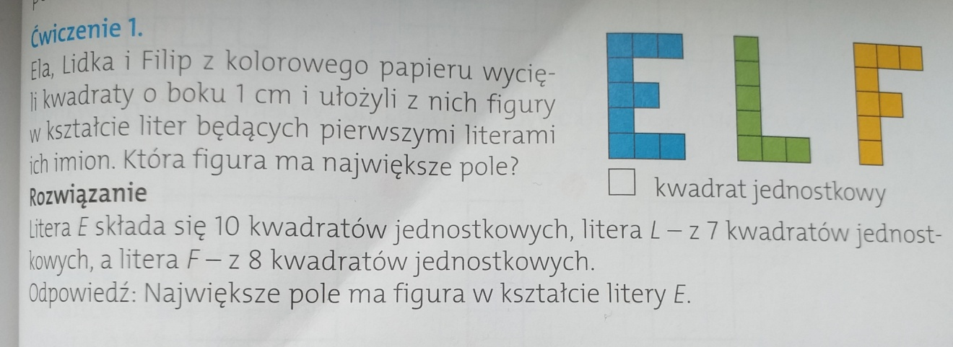

Wydrukuj i wklej lub przepisz do zeszytu załączone zadania z rozwiązaniami:

Zad. 1 str. 184
- Do wypełnienia figury potrzeba 20 kwadratów jednostkowych.
- Do wypełnienia figury potrzeba 16 kwadratów jednostkowych.
- Do wypełnienia figury potrzeba 17 kwadratów jednostkowych.

Zad. 2 str. 184
- Do wypełnienia prostokąta potrzeba 15 kwadratów jednostkowych.
Można to policzyć jako iloczyn ilości kwadratów jednego boku prostokąta przez ilość kwadratów drugiego boku prostokąta, tzn. 3 · 5 = 15,
czyli pole tego prostokąta wynosi P = 15
- Do wypełnienia prostokąta potrzeba 14 kwadratów jednostkowych.
Można to policzyć jako iloczyn ilości kwadratów jednego boku prostokąta przez ilość kwadratów drugiego boku prostokąta, tzn. 2 · 7 = 14,
czyli pole tego prostokąta wynosi P = 14
- Do wypełnienia prostokąta potrzeba 25 kwadratów jednostkowych.
Można to policzyć jako iloczyn ilości kwadratów jednego boku prostokąta przez ilość kwadratów drugiego boku prostokąta, tzn. 5 · 5 = 25,
czyli pole tego prostokąta wynosi P = 25

Zad. 3 str. 185

Figury przedstawione na rysunkach mają jednakowe pola. Każda figura zawiera 8 jednakowych kwadratów jednostkowych. P = 8.

Zad. 4 str. 185

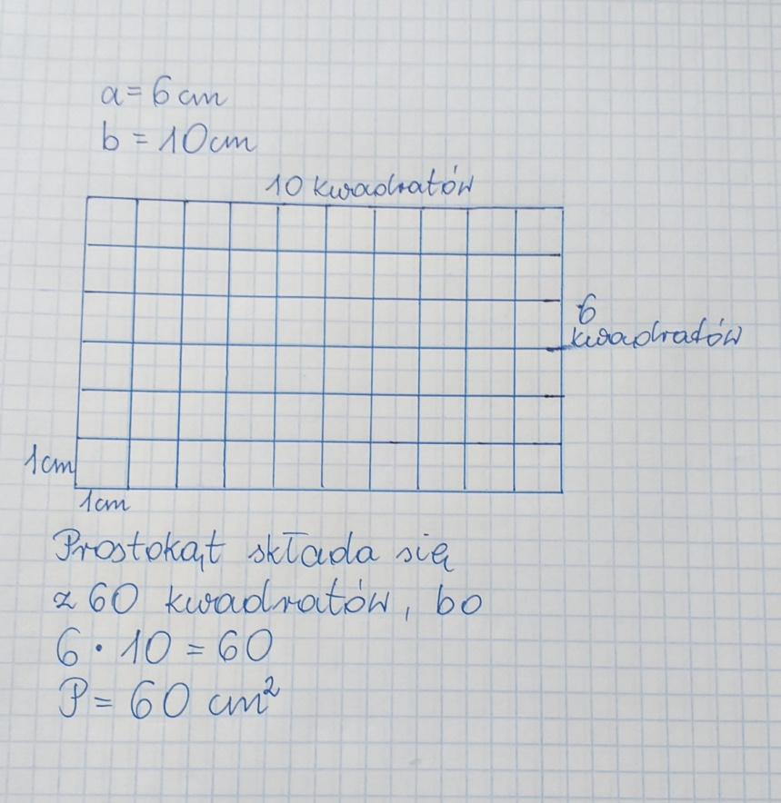

Do wykonania:
Rozwiąż ćw. 1, 2, 3 str. 76 w zeszycie ćwiczeń.

13.05.2020 r. – ŚRODA
TEMAT: Jednostki pola.

Obejrzyj na YouTube film „Jednostki pola – wprowadzenie”
https://pistacja.tv/film/mat00234-jednostki-pola-wprowadzenie?playlist=170

Wklej lub przepisz do zeszytu.
1 mm² - jeden milimetr kwadratowy
1 cm² - jeden centymetr kwadratowy
1 dm² - jeden decymetr kwadratowy
1 m² - jeden metr kwadratowy
1 km² - jeden metr kwadratowy
1 a - jeden ar
1 ha - jeden hektar

Zależności między jednostkami pola:
1 cm² = 1 cm · 1 cm = 10 mm · 10 mm = 100 mm²
1 dm² = 1 dm · 1 dm = 10 cm · 10 cm = 100 cm²
1 dm² = 1 dm · 1 dm = 100 mm · 100 mm = 10000 mm²
1 m² = 1 m · 1 m = 100 cm · 100 cm = 10.000 cm²
1 km² = 1 km · 1 km = 1.000 m · 1.000 m = 1.000.000 m²
1 ar (1 a) – to pole powierzchni kwadratu o boku długości 10 m.
1 a = 10 m · 10 m = 100 m²
1 a = 100 m²
1 hektar (1 ha) – to pole powierzchni kwadratu o boku długości 100m.
1 ha = 100 m ·100 m = 10.000 m²
1 ha = 10.000 m²
1ha = 100a
Przykłady:
- Zamień na centymetry kwadratowe:
23 m² = 23 · 10.000 cm² = 230.000 cm²
bo 1 m² = 10.000 cm²

250 mm² = 250 :100 = 2,5 cm²
bo 1 cm² = 100 mm²
- Zamień na metry kwadratowe:
5 a = 5 · 100 m² = 500 m²
2 ha = 2 · 10.000 m² = 20.000 m²

Wydrukuj i wklej lub przepisz do zeszytu załączone zadania z rozwiązaniami:
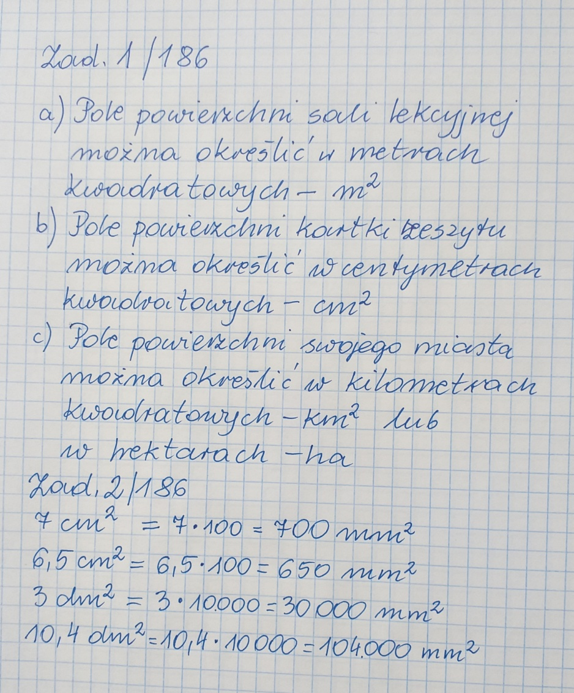

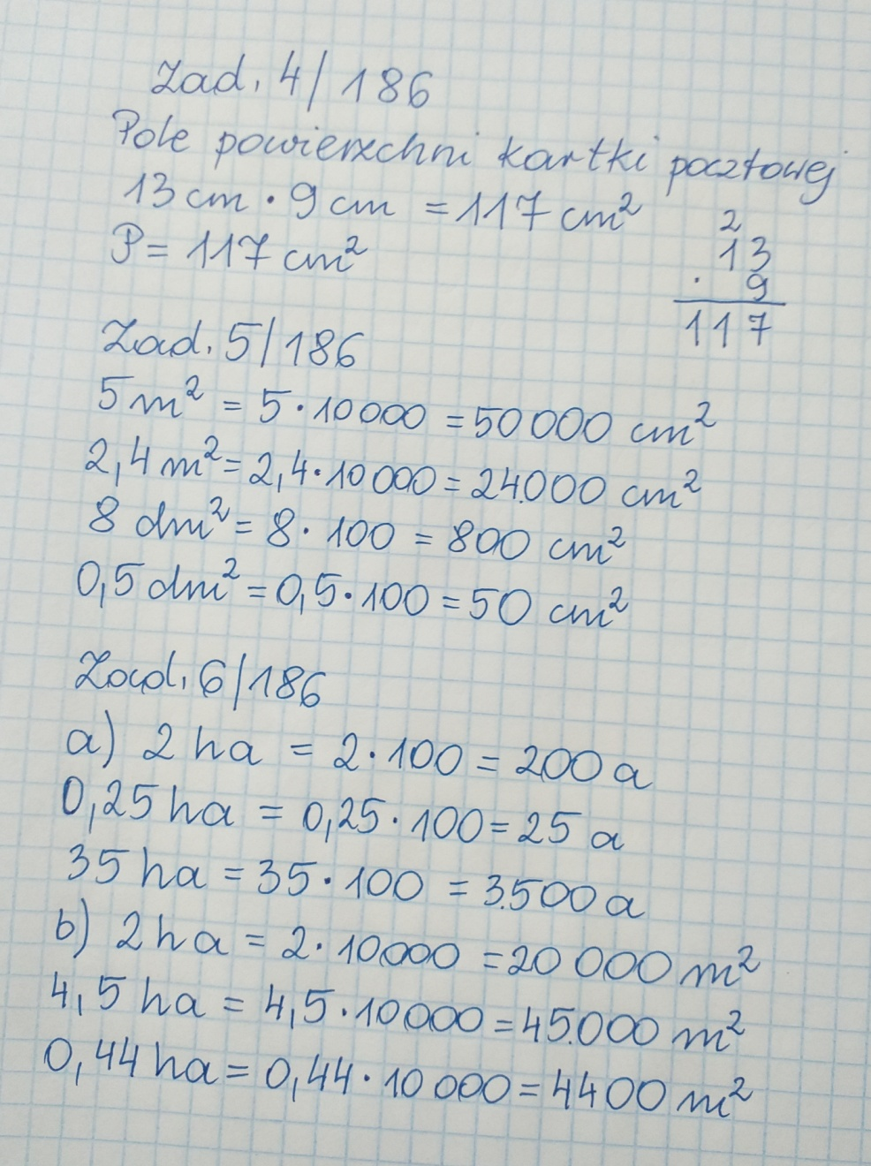

Do wykonania:
Rozwiąż ćw. 1 u góry, 2, 3, 4 str. 77 w zeszycie ćwiczeń.
14.05.2020 r. – CZWARTEK
TEMAT: Pole prostokąta.

Obejrzyj film:
https://www.youtube.com/watch?v=yVG2uLeJwNc
oraz film
https://www.youtube.com/watch?v=VxMSpqsH1FA&feature=youtu.be

Przepisz lub wydrukuj i wklej do zeszytu:
POLE PROSTOKĄTA

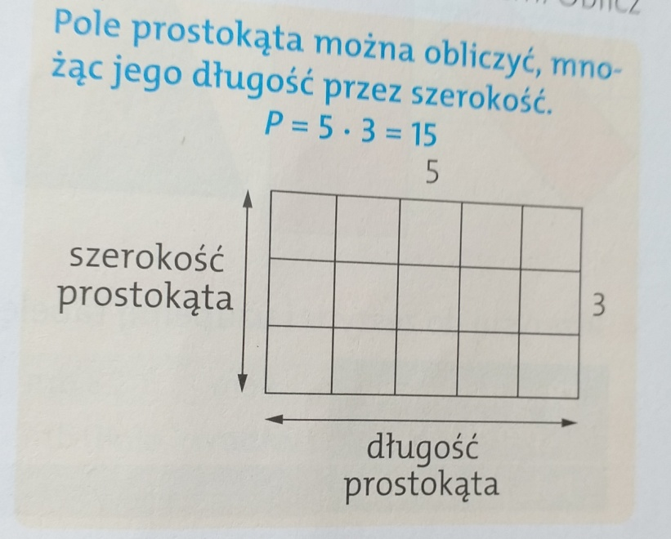

Pole prostokąta o długościach boków a i b wyrażamy wzorem:
b

P = a · b
a

Wydrukuj i wklej lub przepisz do zeszytu załączone zadania z rozwiązaniami:
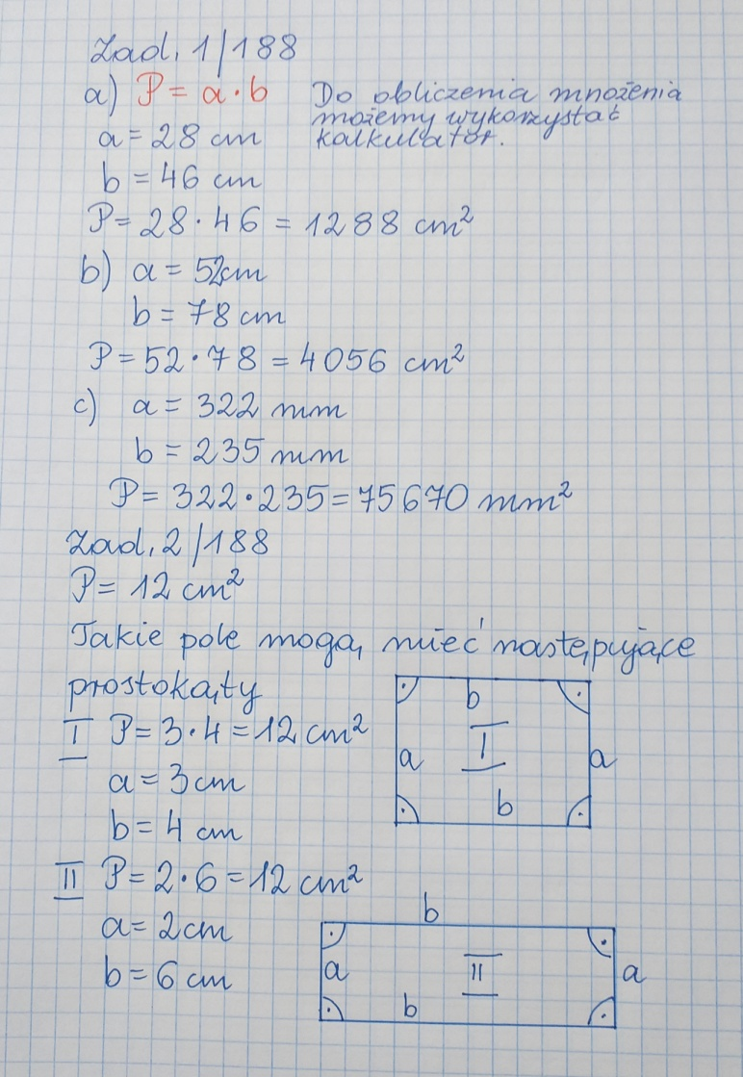

Zad. 3 str. 188

Wśród narysowanych czworokątów prostokąty to
ŻÓŁTY CZWOROKĄT – prostokąt I
RÓŻOWY CZWOROKĄT – prostokąt II
Pole prostokąta I
P = a · b
a = 25 mm
b = 10 mm
P = 25 mm · 10 mm = 250 mm²

Pole prostokąta II
P = a · b
a = 30 mm
b = 15 mm
P = 30 mm · 15 mm = 450 mm²

Zad. 4 str. 188

Długość  boków  prostokąta | 3 cm | 28 cm | 6 m | 7 cm | 30 dm | 0,1 dm
 | 7 cm | 40 cm | 2 m | 11 cm | 65 dm | 100 dm
Pole  prostokata | 21 cm² | 1120  cm² | 12 m² | 77 cm² | 1950 dm² | 10 dm²

P = a · b
a = P : b
b = P : a

P = 3 · 7 = 21
P = 28 · 40 = 1120
b = 12 : 6 = 2
a = 77 : 11 = 7
a = 1950 : 65 = 30
P = 0,1 · 100 = 10

Zad. 5 str. 188
P = 66 dm² = 6600 cm²
a = 6 cm
Ponieważ jednostki pola i jednostki długości są różne
musimy zamienić pole prostokąta z decymetrów kwadratowych na centymetry kwadratowe,
czyli pomnożyć przez 100 bo 1 dm² = 100 cm²
b = ?
P = a · b
b = P : a
b = 6600 : 6 = 1100 cm.
Odp. Długość drugiego boku prostokąta wynosi 1100 cm.

Do wykonania:
Rozwiąż ćw. 2, 3, 4 str. 78 w zeszycie ćwiczeń.

